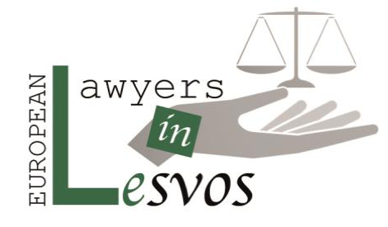

«Ευρωπαίοι Δικηγόροι στη Λέσβο»

Αγαπητοί συνάδελφοι,

Το Συμβούλιο των Δικηγορικών Συλλόγων της Ευρώπης (CCBE) και ο Γερμανικός Δικηγορικός Σύλλογος (DAV) ανέλαβαν την πρωτοβουλία για τη διοργάνωση του προγράμματος «Ευρωπαίοι Δικηγόροι στη Λέσβο».

Βασικός στόχος του προγράμματος είναι η αποστολή Ευρωπαίων δικηγόρων στη Λέσβο για την παροχή νομικής υποστήριξης σε πρόσφυγες που χρήζουν διεθνούς προστασίας.

Αυτό το πρόγραμμα θα υλοποιηθεί σε στενή συνεργασία με τους Ελληνικούς δικηγορικούς συλλόγους και κυρίως το Δικηγορικό Σύλλογο της Λέσβου. Η ομάδα στη Λέσβο θα αποτελείται από ένα μικρό αριθμό δικηγόρων από ευρωπαϊκές χώρες, που θα επιλέγεται βάσει ενός καταλόγου, για σύντομες αποστολές (τουλάχιστον 2 εβδομάδων). Οι εν λόγω δικηγόροι θα εργάζονται εθελοντικά ( δηλ. χωρίς αμοιβή), τα δε έξοδά τους θα καλύπτονται από το πρόγραμμα. Ο ρόλος τους θα είναι να διανέμουν έγγραφα, να παρέχουν νομική πληροφόρηση και συμβουλές και να αποστέλλουν εβδομαδιαίες αναφορές για τις δραστηριότητές τους.

Θα υποστηρίζονται από έναν Έλληνα δικηγόρο, ο οποίος θα είναι συμβεβλημένος με σύμβαση μακράς διάρκειας, προκειμένου να διασφαλιστεί μία μόνιμη υποστήριξη του προγράμματος. Επιπροσθέτως, η ομάδα θα υποστηρίζεται από 2 Γερμανούς ασκούμενους δικηγόρους.

Οι Έλληνες δικηγόροι, όπως και όλοι οι υπόλοιποι Ευρωπαίοι δικηγόροι που ενδιαφέρονται να συμμετέχουν ως εθελοντές καλούνται να υποβάλουν αιτήσεις στη διεύθυνση info@europeanlawyersinlesvos.eu.Η τελική επιλογή θα γίνει από το Ευρωπαϊκό Συμβούλιο Δικηγόρων σε συνεργασία με το Γερμανικό Δικηγορικό Σύλλογο. Περισσότερες πληροφορίες δίδονται στην ιστοσελίδα του προγράμματος http://www.europeanlawyersinlesvos.eu/.

Το πρόγραμμα αυτό, πέραν της αδιαμφισβήτητης συμβολικής της αξίας, καταδεικνύει το ρόλο των Ευρωπαίων δικηγόρων ως υπερασπιστών των ανθρωπίνων δικαιωμάτων.

Ο Δικηγορικός Σύλλογος Αθηνών και η Ολομέλεια των Προέδρων των Δικηγορικών Συλλόγων της χώρας, μόλις ανέκυψε το προσφυγικό ζήτημα, ενεργοποιήθηκαν άμεσα συστήνοντας Επιτροπή για θέματα Προσφύγων και Μεταναστών. Η Επιτροπή αυτή σε συνεργασία με την αντιπροσωπεία μας στο CCBE έχει αναπτύξει μια σειρά από δραστηριότητες στον τομέα αυτό και συμμετέχει ενεργά στην υλοποίηση του προγράμματος, το οποίο από την πρώτη στιγμή έχει την υλική και ηθική στήριξη των Ελλήνων δικηγόρων.

